Методическая разработка классного часа «День студента!».
Алина Станиславна Корепанова
Преподаватель английского языка
Бюджетное профессиональное образовательное учреждение Удмуртской Республики «Ижевский индустриальный техникум имени Евгения Федоровича Драгунова»
Цель: познакомить учащихся с историей, традициями празднования Дня студента и Татьяниного дня.
Задачи:
- сформировать у обучающихся интерес ко Дню студента;
- расширить знания об истории празднования Дня Татьяны;
- способствовать сплоченности коллектива, формирование умения работать в команде.
Техническое оснащение:
- компьютер;
- экран.
Форма проведения классного часа: интерактивная игра
Оборудование и оснащение:
- компьютер,
- телевизор.
Представленный ниже классный час проводится в 101 группе 1 курса ППССЗ по специальности «Технология машиностроения» с целью ознакомления учащихся с историей, традициями празднования Дня студента и Татьяниного дня.
Классный час построен следующим образом: на организационном этапе преподаватель беседует со студентами на тему двух праздников – День студента, Татьянин день. У одного из студентов было домашнее задание – подготовить доклад на тему «День студента и Татьянин день – есть ли связь между этими праздниками?».
Следующий этап – викторина. Учащиеся делятся на 2 команды, придумывают название своим командам. Викторина представляет собой перечень вопросов на следующие темы: «Вопросы-шутки», «История праздника», «Про Татьяну», «Все о студентах», «Рифмы». На каждую тему дается 5 вопросов по разным уровням сложности: самый легкий вопрос – 100 баллов, самый трудный – 500 баллов.
Последний этап классного часа – это подведение итогов. Выигрывает та команда, которая набрала наибольшее количество баллов. В конце классного часа преподаватель поздравляет учащихся с Днем студента. Викторина представлена по ссылке – https://joyteka.com/100147880
При проведении классного часа использованы следующие методы: объяснение, беседа с обучающимися на тему Дня студента и Татьяниного дня. Посредством нахождения ответов на вопросы студенты узнали новую для них информацию.
На классном часе использованы современные технические средства обучения, они позволяют обеспечить наилучшую реализацию принципа наглядности.
Ход классного часа:
Преподаватель: Здравствуйте, ребята! С 1 сентября 2022 года вы стали студентами. Как известно, студенты – народ веселый и изобретательный. Они отмечают невероятное количество праздников, однако один из них имеет особое значение и признается всеми студентами безоговорочно. Какой же это праздник?
Студенты: День студента.
П.: Верно, это – День студента. А вы знаете, когда отмечают этот праздник?
С.: 25 января.
П.: Молодцы! Какой же еще праздник мы отмечаем 25 января?
С.: «Татьянин день».
П.: Да, праздник всех Татьян. Как вы думаете, эти два праздника связаны между собой?
С.: Да.
П.: Связаны они или нет, мы с вами сейчас узнаем. Небольшое выступление нам подготовил Жуйков Влад.
П.: Спасибо, Влад, нам было очень интересно. Сейчас мы перейдем непосредственно к нашей игре-викторине. Проверим, насколько хорошо вы знаете историю праздника, проверим вашу смекалку. Вам нужно поделиться на 2 команды и придумать названия. На экране представлены вопросы. Одна из команд выбирает тему и «стоимость» вопроса, после чего вопрос появляется на экране (преподаватель зачитывает соответствующий вопрос). Чем «дороже» ваш вопрос, тем он сложнее (100 баллов – самый легкий, 500 баллов – самый трудный). Время ограничено, на обсуждение вопроса дается до 2-х минут. В некоторых вопросах есть варианты ответов. Выигрывает та команда, которая набрала наибольшее количество баллов. Итак, какая из команд начнет первой, узнаем, задав вопрос. Команда, отгадавшая загадку, начинает игру.
Учебное заведение, название которого произошло от греческого слова «отдых, досуг». (Школа.)
Игра-викторина. ( https://joyteka.com/100147880 )
П.: Поздравляем команду – «________». Молодцы, ребята! Не повезло в викторине – повезет на экзамене!
Вот и подошёл к концу наш классный час. Надеюсь, что вы получили заряд бодрости и хорошего настроения, а также узнали много интересного. Желаю вам успехов в учебе и всегда хорошей сессии.
И в завершение хочу пожелать:
Легких сессий и семестров,
Интересных лекций вам.
Быть в учебе как маэстро,
Знать, что всё вам по зубам!

И учиться на «отлично»,
Помнить лучшие моменты,
Вдаль смотреть оптимистично.
Счастья в жизни! С Днем студента!

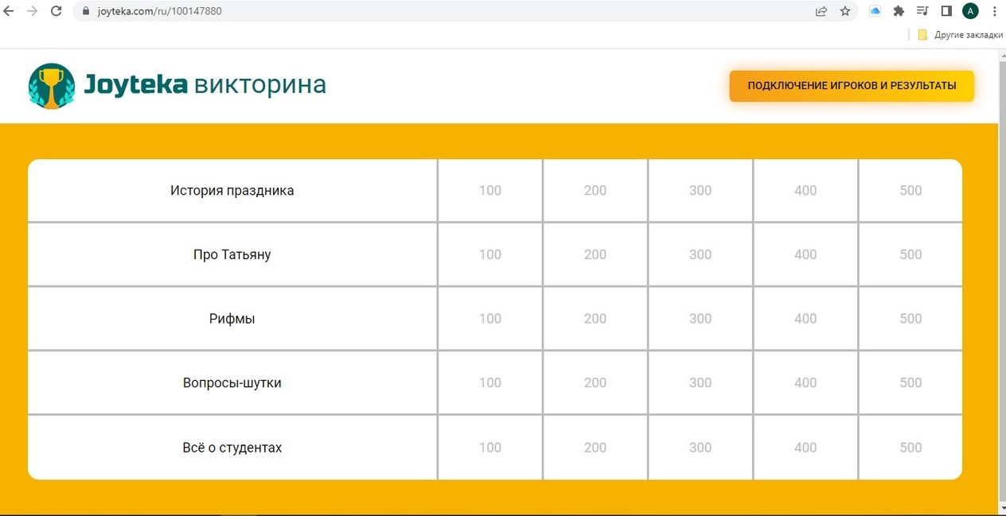
Вопросы викторины с ответами:
История праздника.
1. Назовите дату празднования Дня студента в России. (100)
1. 25 января
2. 15 января
3. 24 января
2. Кто из Российских императоров сделал Татьянин день официальным студенческим праздником? (200)
1. Елизавета Петровна
2. Александр II
3. Николай I
3. В каком году В.В. Путин издал указ о праздновании 25 января Дня студенчества? (300)
1. 2000
2. 2003
3. 2005
4. Какого числа по старому стилю отмечается День студента, Татьянин день? (400)
1. 23 января
2. 12 января
3. 14 января
5. Традиция отмечать День студента в России прервалась в октябре 1917 года. А когда она возродилась снова? (500)
1. в 1985
2. в 1990
3. в 1995

Про Татьяну.
1. Что означает имя Татьяна? (100)
1. «воскрешающая»
2. «посвященная»
3. «устроительница»
2. Мученица Татиана родилась … (200)
1. в Греции
2. в Риме
3. в Вавилоне
3. Именем Татьяны долгое время называли крестьянок. А кто первым
повысил ранг этого имени, сделав его дворянским? (300)
1. Ломоносов
2. Карамзин
3. Пушкин
4. В каком городе был учрежден Почетный знак Татьяны? (400)
1. в Санкт-Петербурге
2. в Москве
3. в Томске
5. В каком городе в День святой Татьяны заполняется Большая книга
студенческих рекордов? (500)
1. в Хабаровске
2. во Владивостоке
3. в Белгороде
Рифмы
1. Ставить нужно галочку или крест,
Если проводит преподаватель… (тест) (100)
2. Для солидности и для особой красы,
Носят юные студенты пышные… (усы) (200)
3. Помнят только лучшие моменты,
Никогда не унывают настоящие… (студенты) (300)
4. Если на лекции ты не ходил
И на конспект не нашел в себе сил,
Однажды везенье твое истечет:
Работы не сдашь – не получишь … ! (зачет) (400)
5. Пугает больше чем голод и холод
Полученный студентом в сессию… (неуд) (500)
Вопросы-шутки
1. В каком месяце 28 дней? (в любом месяце есть 28 дней) (100)
2. Каких камней в море нет? (сухих) (200)
3. Какой месяц короче всех? (май – в нем всего три буквы) (300)
4. Когда машина поворачивает на право, какое колесо у нее не крутится? (запасное) (400)
5. Отчего и почему утка плавает в пруду? (От берега и по воде) (500)
Все о студентах
1. Что из перечисленного, согласно студенческим приметам, не стоит делать накануне экзамена? (100)
1. Стричь волосы
2. Мыть голову
3. Грызть ногти
4. Чистить обувь
2. Что общего между ящерицами и студентами? (200)
1. умение во время сбрасывать «хвосты»
2. умение вовремя спрятаться от опасности
3. умение быстро передвигаться
3. Без вопроса. (300)
4. «Положи свои знания поближе к сердцу своему и подальше от глаз экзаменаторов твоих» - это студенческая мудрость говорит о...? (400)
1. зачётке
2. шпаргалке
3. конспекте
5. Как называется гимн студентов? (500)
1. «Гаудеамус»
2. «От сессии до сессии»
3. «Студенческий вальс»

